Łódź dnia 24.11.2020 r.

**WSZYSCY WYKONAWCY**

Dotyczy: przetarg nieograniczony na dostawę sprzętu do wykonywania zabiegów z zakresu kardiologii inwazyjnej na potrzeby Kliniki Elektrokardiologii Centralnego Szpitala Klinicznego Uniwersytetu Medycznego w Łodzi – ZP/60/2020

Centralny Szpital Kliniczny UM w Łodzi informuje, iż w toku prowadzonego postępowania na podstawie art. 38 ust. 1 Ustawy z dnia 29 stycznia 2004 r. Prawo zamówień publicznych (Dz. U. z 2019 r. poz. 1843 z późn. zm.), wpłynęły poniższe pytania od Wykonawców.

Pyt. 1. Dot. Pakietu nr 3

Zwracamy się do Zamawiającego o dopuszczenie elektrod ablacyjnych chłodzonych, posiadających 6 otworów irygacyjnych o 5 krzywiznach do wyboru, bez dostępności krzywizny 270 stopni oraz **pozostałych parametrach zgodnych z SIWZ**.

**Odpowiedź: TAK, Zamawiający dopuszcza.**

Pyt. 2. Dot. Pakietu nr 7, poz. 1

Zwracamy się do Zamawiającego o dopuszczenie elektrod diagnostycznych 4 polowych – 4-6F i siedmiu krzywiznach do wyboru Zamawiającego przedstawionych poniżej:



**Odpowiedź:**

**Warunkiem niezbędnym jest zaoferowanie cewnika typu Lasso o średnicy 3F (do mapowania przezcewnikowego). Jeżeli ten cewnik będzie również w ofercie, inne wymienione w zapytaniu mogą być dopuszczone.**

Pyt. 3. Dot. Pakietu nr 7, poz. 3

Zwracamy się do Zamawiającego o wydzielenie pozycji 3 z Pakietu nr 7 i stworzenie z niej oddzielnej pozycji z osobną kwotą wadium, co pozwoli na przystąpienie do postępowania większej liczbie oferentów.

**Odpowiedź: Zamawiający pozostawia zapis bez zmian.**

Pyt. 4. Dot. Pakietu nr 8

Zwracamy się do Zamawiającego o dopuszczenie elektrody typu Lasso 7F o stałej średnicy pętli: 12, 15, 18, 21, 24mm. **Pozostałe parametry zgodne z SIWZ**.

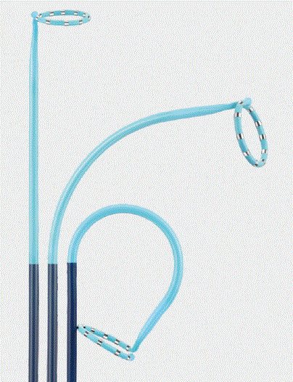

**Odpowiedź: Zamawiający nie dopuszcza. Jak w SIWZ wymagana jest zmienna krzywizna pętli.**

Pyt. 5. Dot. Pakietu nr 10

Zwracamy się do Zamawiającego o dopuszczenie koszulek udowych w zestawie   
z prowadnikiem 45cm. **Pozostałe parametry zgodne z SIWZ**.

**Odpowiedź: TAK, Zamawiający dopuszcza.**

Pyt. 5. Dot. Pakietu nr 12, poz. 1

Zwracamy się do Zamawiającego o dopuszczenie koszulek transseptalnych, spełniających kluczowe wymagania SIWZ o 4 krzywiznach przedstawionych poniżej:

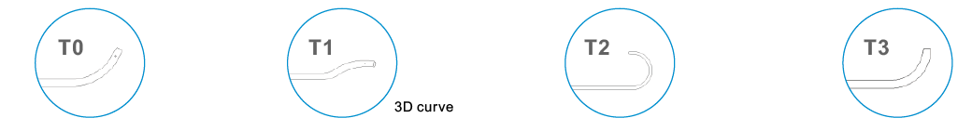

**Odpowiedź: TAK, Zamawiający dopuszcza.**

Pyt. 6. Dot. Pakietu nr 14, poz. 1

Zwracamy się do Zamawiającego o dopuszczenie koszulek sterowalnych dwukierunkowych **od amerykańskiego producenta**, spełniających wszystkie kluczowe wymagania SIWZ o symetrycznym regulowanym przygięciu końcówki.

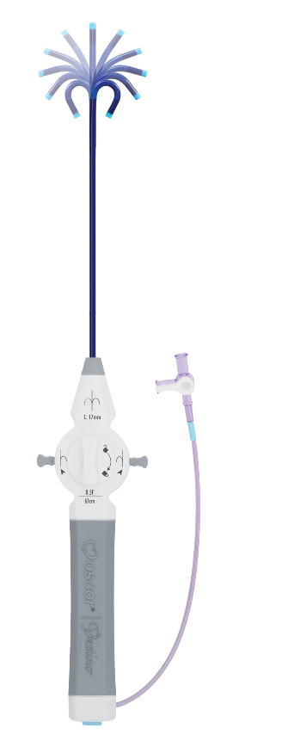

**Odpowiedź:**

**Pytanie nie dotyczy kryteriów zawartych w SIWZ. Pochodzenie producenta nie ma znaczenia. Jeżeli parametry produktu spełnią kryteria w SIWZ proszę zaoferować produkt.**

Pyt. 7. Dot. Pakietu nr 15

Zwracamy się do Zamawiającego o dopuszczenie igieł transseptalnych o dwóch długościach do wyboru 71 ora 89cm i pozostałych parametrach zgodnych z SIWZ.

**Odpowiedź: Zamawiający nie dopuszcza. Wymagana długość to igły ok. 98cm.**

**Dotyczy przedmiotu zamówienia – pakiet nr 37**

1. Zwracamy się z prośbą o dopuszczenie w miejsce przedmiotu zamówienia opisanego w pakiecie nr 37 okludera do zamykania ubytków w przegrodzie międzykomorowej w postaci koila naczyniowego o średnicy dystalnej koila w zakresie 8 -16 mm. Pozostałe parametry zgodne z SIWZ.

**Odpowiedź: TAK, Zamawiający dopuszcza.**

**Dotyczy zapisów wzoru umowy – Część B SWIZ**

1. Zwracamy się z prośbą o rozszerzenie zapisów § 4 ust. 2 o: „W ramach „Banku” Wykonawca w terminie 2 tygodni od dnia zawarcia umowy dostarczy i powierzy nieodpłatnie Zamawiającemu towar w ilości określonej w załączniku nr 1 do niniejszej umowy. Koszty i ryzyko transportu ponosi Wykonawca. Ponadto każda ze stron może wystąpić na piśmie o zmianę ilości i rodzaju asortymentu znajdującego się w depozycie.”
2. Zwracamy się z prośbą o rozszerzenie zapisów §4 ust. 5: „Powierzony towar musi być przechowywany w miejscu zabezpieczonym przed kradzieżą oraz uszkodzeniem zgodnie z przyjętymi zasadami u Zamawiającego, na jego koszt. Za wyrób uszkodzony uważany jest również towar rozsterylizowany, w uszkodzonym lub oklejonym taśmą, naklejkami opakowaniu zewnętrznym (folia lub opakowanie kartonowe).”

**Odpowiedź: TAK, Zamawiający wyraża zgodę na rozszerzenie zapisów.**

Dotyczy Pakietu nr 12

Czy Zamawiajacy wyrazi zgodę na zaoferowanie w Pakiecie nr 12 Introducera transseptalnego o dostepnej średnicy 8F dla 4 stałych krzywizn oraz o dostepnej średnicy 8, 5 F dla 3 stałych krzywizn ? Pozostałe parametry bez zmian.

**Odpowiedź: TAK, Zamawiający dopuszcza.**

Dotyczy Pakietu nr 13

Czy Zamawiajacy wyrazi zgodę na zaoferowanie w Pakiecie nr 13 Introducera transseptalnego o dostepnej 1 stałej krzywiznie L1 ? Pozostałe parametry bez zmian.

**Odpowiedź: TAK, Zamawiający dopuszcza.**

Dotyczy Pakietu nr 15

Czy Zamawiajacy wyrazi zgodę na zaoferowanie w Pakiecie nr 15 Igły transseptalnej o dwóch stalych krzywiznach A, E (analogiczne do BRK i BRK1) i o dwóch długościach 71, 89 cm, dostepna wersja z podwójnym szlifem ostrza ?

**Odpowiedź: Zamawiający nie dopuszcza. Konieczna jest igła o długości ok.98cm.**

Dotyczy Pakietu nr 18

Czy Zamawiajacy wyrazi zgodę na zaoferowanie w Pakiecie nr 18 zestaw do przezskórnego zamykania ubytków w przegrodzie miedzyprzedsionkowej o zakresie średnic części srodkowej okludera- 8,10,12,14, 16, 18, 20, 22, 24, 26, 28, 30 , 32, 34, 36, 38, 40mm, Możliwość wprowadzenia implantu przez koszulki dostarczające /delivery sheat/ o wielkości: od 8 mm do 10 mm - koszulka 6-7F,od 12 mm do 16 mm - koszulka 8-9F, od 18 mm do 28 mm - koszulka 10-12F, od 30 mm do 40 mm - koszulka 12-14F ? Pozostałe parametry bez zmian.

**Odpowiedź: TAK, Zamawiający dopuszcza.**

pytania dotyczące pakiet nr 2:

Czy Zamawiający dopuści elektrodę ablacyjną o dwukierunkowym regulowanym przygięciu końcówki?

**Odpowiedź: TAK, Zamawiający dopuszcza.**

pytania dotyczące pakiet nr 2:

Czy Zamawiający dopuści elektrodę ablacyjną o odległości pomiędzy elektrodami 2,5mm?

**Odpowiedź: TAK, Zamawiający dopuszcza.**

Pytanie do Pakietu 1: Czy Zamawiający w pakiecie 1 dopuści elektrodę do ablacji z mechanizmem sterowania „push-pull” na rączce oraz maksymalnym zasięgiem elektrod w zakresie 54-80mm?

**Odpowiedź: Zamawiający nie dopuszcza. Zgodnie z SIWZ musi być aktywna regulacja boczna pokrętłem.**

Pytanie do Pakietu 2: Czy Zamawiający dopuści elektrody do ablacji endokawitarnej z odległością między elektrodami 2-5-2mm przy biegunie ablacyjnym 4 mm oraz odległością 0,5-4-1mm przy biegunie ablacyjnym 8 mm?

**Odpowiedź: TAK, Zamawiający dopuszcza.**

Pytanie do Pakietu 3: Czy Zamawiający dopuści elektrody do ablacji endokawitarnej z chłodzoną końcówką z trzema krzywiznami do wyboru: ∅ 30mm, 45mm i 60mm spełniające wszystkie pozostałe wymagania Zamawiającego?

**Odpowiedź: TAK, Zamawiający dopuszcza.**

Pytanie do Pakietu 4: Czy Zamawiający dopuści elektrody do ablacji endokawitarnej o zwiększonej przewodności cieplnej, dostępne w trzech różnych krzywiznach, o odchyleniu promienia krzywizny o 270°, z biegunem ablacyjnym 8 mm o spacingu 0,5-4-1mm z maksymalnym zasięgiem w zakresie 51-86mm - specjalny projekt końcówki, w którym drugi biegun znajduje się bardzo blisko bieguna dystalnego idealnie nadaje się do mapowania wysokonapięciowego, zaawansowanej techniki w leczeniu trzepotania przedsionków?

**Odpowiedź: Zgodnie z SIWZ cewnik musi mieć zwiększoną przewodność cieplną (>3W/cm/Kelvin) i końcówki 4mm i 8mm do wyboru przez zamawiającego. Jeżeli ten parametr będzie spełniony, inne czynniki wymienione w zapytaniu są dopuszczające.**

Prosimy o doprecyzowanie Załącznika nr 1 do SIWZ – wzoru umowy poprzez nadanie § 4 ust. 4 następującego brzmienia: „Wyżej wymieniony towar jest własnością Wykonawcy do momentu pobrania go z Banku przez Zamawiającego.

**Odpowiedź: TAK, Zamawiający wyraża zgodę.**

Prosimy o doprecyzowanie Załącznika nr 1 do SIWZ – wzoru umowy poprzez nadanie § 4 ust. 5 następującego brzmienia: „Powierzony towar musi być przechowywany przez Zamawiającego w odpowiednich warunkach i w miejscu zabezpieczonym przed kradzieżą, uszkodzeniem lub przypadkową utratą, zgodnie z przyjętymi u Zamawiającego zasadami, na koszt i odpowiedzialność Zamawiającego.

**Odpowiedź: Zamawiający nie wyraża zgody. Zapis § 4 ust. 5 ulega modyfikacji   
(zgodnie z odp. powyżej)**

Prosimy o doprecyzowanie Załącznika nr 1 do SIWZ – wzoru umowy poprzez dodanie § 4 ust. 11 o następującej treści: „Zamawiający jest zobowiązany cyklicznie, nie rzadziej niż raz na kwartał, dokonać kontroli terminu ważności towaru przechowywanego w Banku.

**Odpowiedź: Zamawiający nie wyraża zgody na wprowadzenie zapisu.**

Prosimy o doprecyzowanie Załącznika nr 1 do SIWZ – wzoru umowy poprzez dodanie § 4 ust. 12 o następującej treści: „Towar, któremu upłynął termin ważności nie może zostać pobrany z Banku przez Zamawiającego.

**Odpowiedź: TAK, Zamawiający dopuszcza.**

**Pakiet 22 Zestaw do walwuloplastyki mitralnej.** Czy Zamawiający odstąpi od obowiązku utworzenia „Banku” w powyższym pakiecie?

**Odpowiedź: TAK, Zamawiający odstępuje.**

Czy Zamawiający w Pakiecie 26 dopuści średnice korków w zakresie od 4 – 14 mm?

**Odpowiedź: TAK, Zamawiający dopuszcza.**

Pytanie do pakiety nr 33

Prosimy o dopuszczenie w pakiecie nr 33 Zestawy do PTCA z zaworem Y z ramieniem bocznym 15 cm zakończonym kranikiem i igłą wprowadzającą, pozostałe parametry zgodne z SIWZ.

**Odpowiedź: TAK, Zamawiający dopuszcza.**

Pytanie do pakietu nr 10:

Czy Zamawiający wyrazi zgodę na zaproponowanie w pakiecie nr 10 introducerów udowych wykonanych z ETFE o średnicach 6,7,8,9 FR i długości 10cm, wyposażonych w zastawkę hemostatyczną, metalową igłę 18G x 2 .” (1.2 x 70 mm), mini prowadnik o długości 45 cm oraz dylatator wykonany z propylenu?

**Odpowiedź: TAK, Zamawiający dopuszcza.**

Czy Zamawiający dopuści w pakiecie nr 7 poz. 1 cewnik elektrofizjologiczny diagnostyczny 4-polowy do badań elektrofizjologicznych serca o średnicy: 5,6,7F (do wyboru przez Zamawiajacego).

**Odpowiedź: zgodnie z odpowiedzią na Pyt. 2. Dot. Pakietu nr 7, poz. 1 – str. 1.**

W związku z udzielonymi odpowiedziami: W przypadku zaoferowania produktu zgodnie   
z dopuszczeniem Zamawiającego, prosimy o wpisanie dopuszczenia zamiany w tabelę pakietu którego dopuszczenie dotyczy oraz zaznaczenie pod tabelą ***„oferta zgodnie z odpowiedzią Zamawiającego***”.

Zmiany dotyczące wzoru umowy zostaną wprowadzone w trakcje podpisywania umów.

Pozostałe zapisy bez zmian.

Dziękujemy za złożone zapytania.

Kierownik Działu Zamówień Publicznych,   
Marketingu i Promocji

mgr Tomasz Miazek